ИНСТРУКЦИЯ
ПО
ВЕДЕНИЮ СТАТИСТИКИ
______________________________________________
РЕГЛАМЕНТ

Оглавление
СОКРАЩЕНИЯ 3
1. Внесение сведений по обучающимся 4
1.1. Учет обучающихся переведенных на смешанную форму обучения 4
1.1.1. «Толстый» клиент Параграф 4
1.1.2. «Тонкий» клиент Параграф 6
1.2. Учет обучающихся, переведенных на дистанционную форму обучения 9
1.2.1. «Толстый» клиент Параграф 9
1.2.2. «Тонкий» клиент Параграф 10
2. Согласование и отправка сведений 11
2.1. «Толстый» клиент Параграфа 11
2.2. «Тонкий» клиент Параграфа 14
3. Просмотр сведений 16
4. Регламент………………………………………………………………………………………………………………..…..…20

СОКРАЩЕНИЯ

п/п | Сокращение | Наименование
1 | ФИО | Фамилия, Имя и Отчество
2 | ДО | Дистанционное обучение

Настоящая инструкция описывает два процесса:
- Ежедневный учет количества классов, перешедших на ДО вследствие карантинных мероприятий, вызванных ОРВИ, гриппом и короновирусной инфекцией, количества заболевших короновирусной инфекцией сотрудников
и обучающихся.
- Периодический (учетный период будет установлен дополнительно) поименный учет обучающихся, чьи родители написали заявление о переходе на смешанную форму обучения.
!!! Важно!!! Перевод обучающихся на дистанционную форму обучения осуществляется только переводом всего класса/группы на дистанционную форму обучения.
!!! Важно!!! Учет обучающихся, выбравших смешанную форму обучения, ведется поименно;
С указанием конкретных обучающихся.
!!! Важно!!! В случае, если обучающийся находится на смешанной форме обучения, то он не будет учитываться как обучающийся на дистанционной форме обучения, даже в случае перевода его класса/группы на дистанционную форму. Справедливо только для периода обучения по смешанной форме обучения.
!!! Важно!!! Обучающиеся на ДО считаются те обучающиеся, чей класс (группа) переведена на дистанционную форму обучения, за исключением обучающихся данного класса (группы) находящихся на смешанной форме обучения (информация по ним представлена в столбце «Обучающихся, перешедших на ДО индивидуально (смешанное)»

- Внесение сведений по учащимся

Реализованы два механизма учета обучающихся:
- Учет обучающихся на смешанной форме обучения
- Обучающиеся переведенные на дистанционную форму обучения

  - Учет обучающихся переведенных на смешанную форму обучения
    - «Толстый» клиент Параграф

!!! Важно!!! Данный раздел относится только к версиям «Параграф Колледж» и «Параграф ОУ». Для версии Параграф ДОУ кнопка «Дистанционное обучение» не отображается.
Для учета детей, находящихся на смешанной форме обучения необходимо, в приложении «Движение обучающихся, воспитанников» выбрать класс (группу) в которой необходимо отметить таких обучающихся. Нажать в правой части экрана кнопку «Дистанционное обучение» (рис 1)
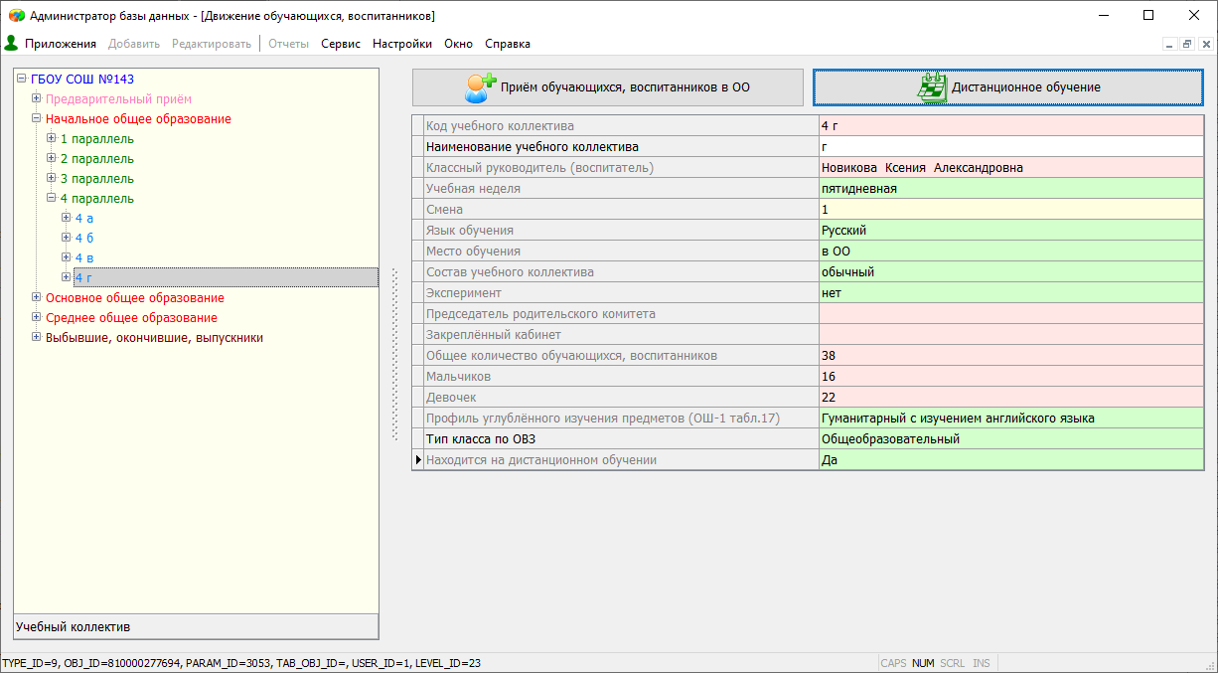
Рис 1
В открывшемся списке класса (группы) (рис 2) выбрать строчку с именем обучающегося выбравшего смешанную форму обучения, выбрать пункт «Задать всем выбранным дату начала ДО». В открывшемся окне указать дату, с которой данный обучающийся будет учитываться как находящийся на смешанной форме обучения.
Одиночная строчка выбирается кликом мыши по строчке, несколько строк – кликом, удерживая при этом Shift или Ctrl.
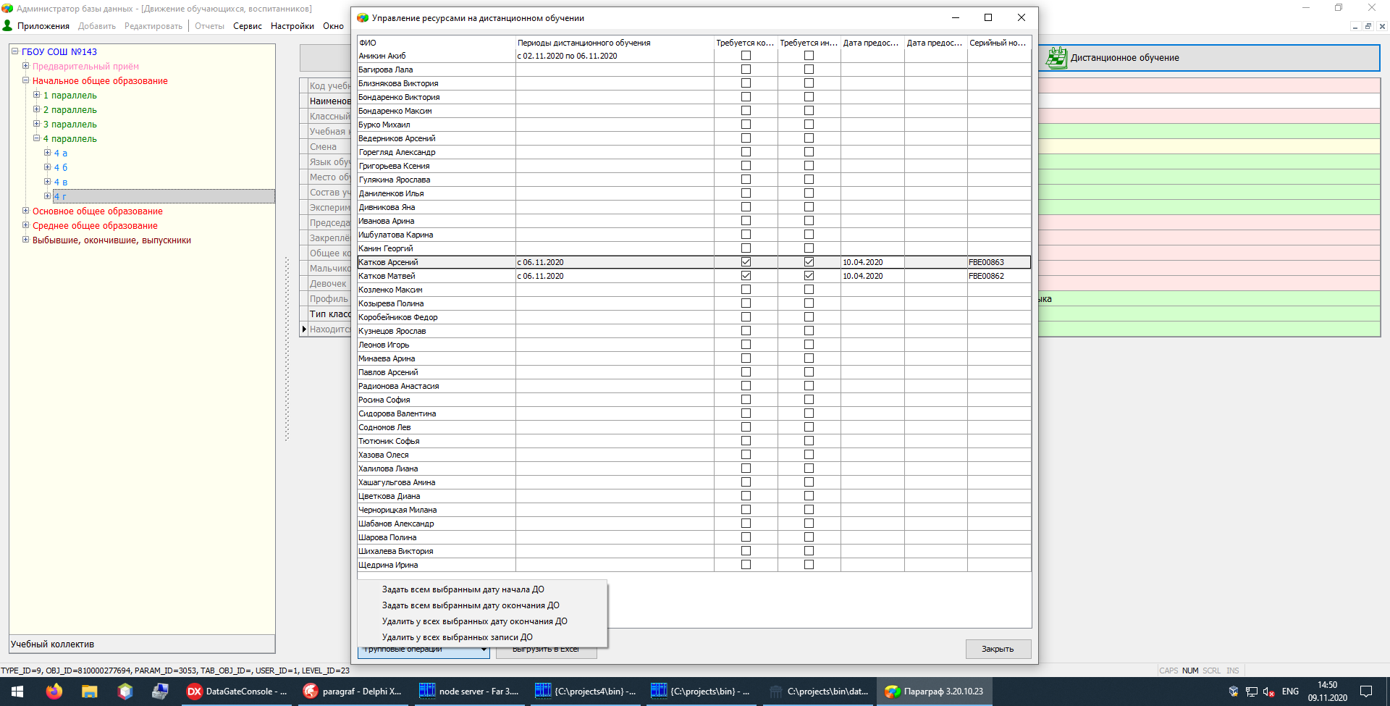
Рис 2
Аналогично выполняется завершение смешанного обучения, выбором пункта «Задать всем выбранным дату окончания ДО». Для исправления возможных ошибок предусмотрены операции «Удалить у всех выбранных дату окончания ДО» и «Удалить у всех выбранных записи ДО».
У обучающегося может быть указано несколько периодов обучения по смешанной форме обучения (рис 3)
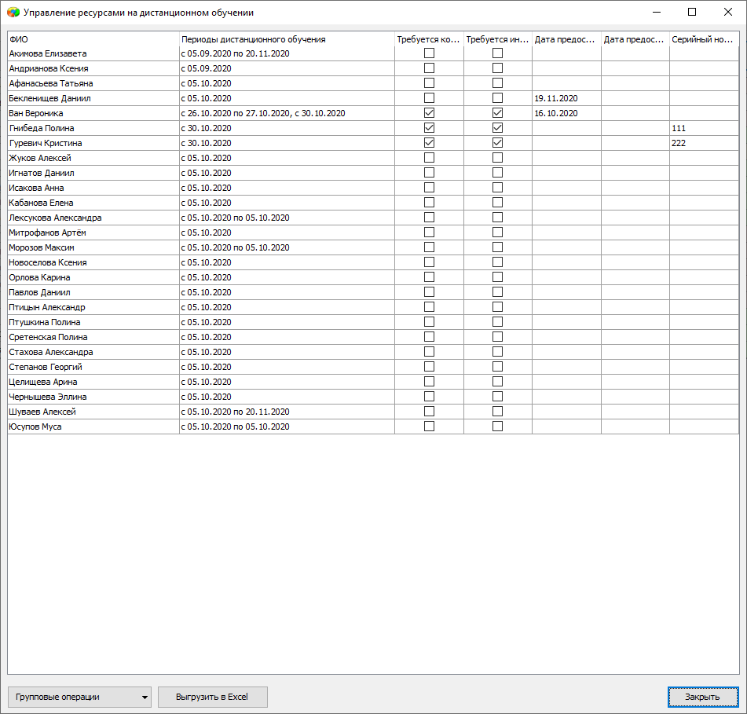
Рис 3
Важно: если у обучающегося ошибочно внесено несколько периодов смешанного обучения, отмена выполняется для последнего периода, после чего нужно закрыть и повторно открыть окно управления ресурсами ДО – откроется возможность отменить очередной период.
    - «Тонкий» клиент Параграф

!!! Важно!!! Данный раздел относится только к версиям и «Параграф ОУ». Для версии «Параграф ДОУ» и «Параграф Колледж» тонкий клиент не реализован.

Для внесения сведений о переводе обучающегося на смешанную форму обучения, пользователю, в интерфейсе «Датагейт» необходимо использовать веб-приложение «Управление ресурсами на дистанционном обучении» (Рис 4).
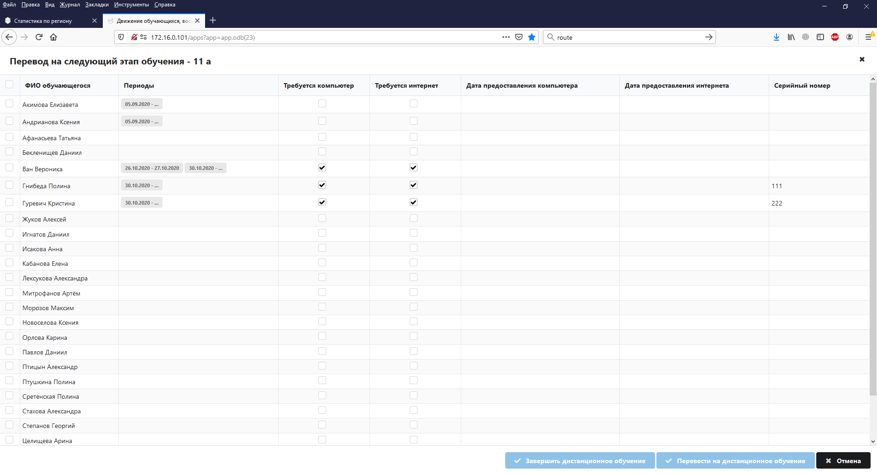
Рисунок 4
В данном приложении пользователю доступны следующие столбцы:
- ФИО;
- Период дистанционного обучения;
- Требуется компьютер;
- Требуется интернет;
- Дата предоставления компьютера;
- Дата предоставления интернета;
- Серийный номер оборудования.

Для учета обучающегося, выбравшего смешанную форму обучения, необходимо выбрать «галочкой» в первом столбце данного обучающегося, и затем нажать кнопку «Перевести на дистанционное обучение». В открывшемся окне указать период, с которого обучающийся будет числиться на смешанной форме обучения (Рис 5)
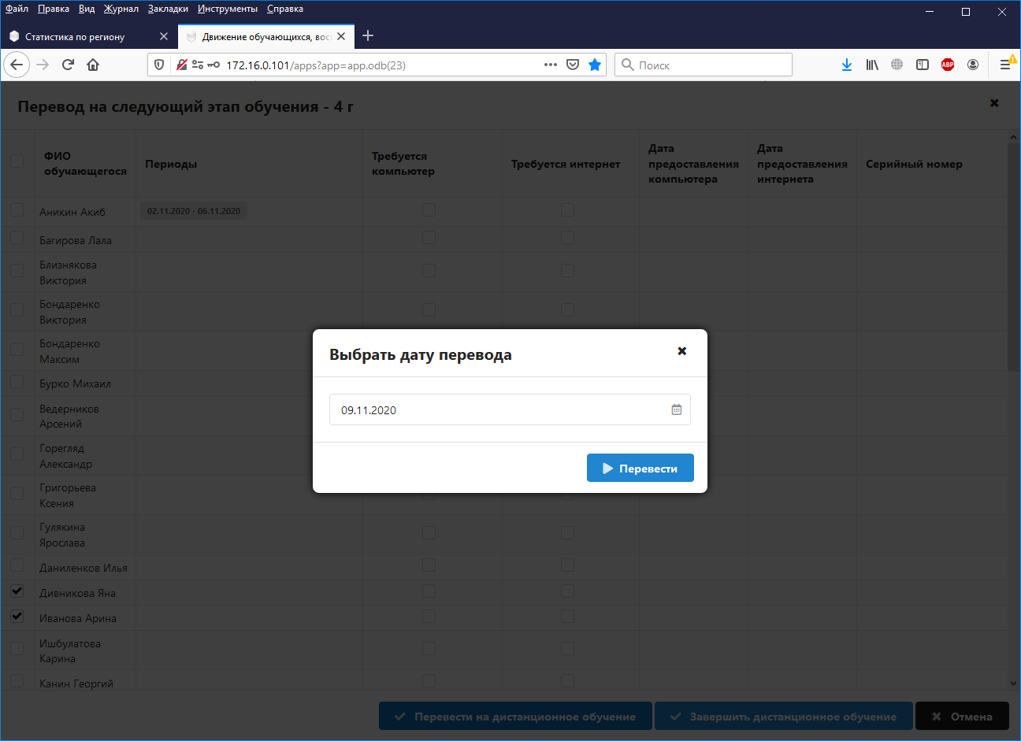
Рис 5
Учет обучающегося, принявшего решение об окончании обучения по смешанной форме обучения, выполняется аналогичным образом, но после выбора обучающегося необходимо нажать кнопку «Завершить дистанционное обучение», после чего, в открывшемся окне, указать дату окончания периода смешанного обучения.
Неверно введенные периоды дистанционного обучения можно удалить, кликнув по плашке периода в столбце «Периоды», и затем выбирать конкретные периоды для удаления в открывшемся диалоге (Рис 6).
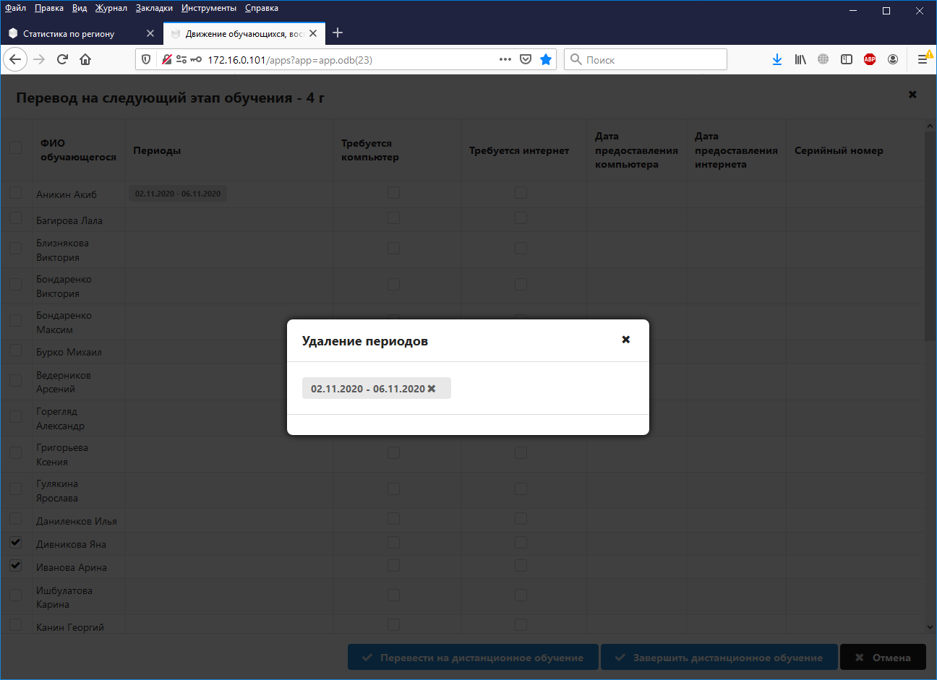
Рис 6

  - Учет обучающихся переведенных на дистанционную форму обучения
    - «Толстый» клиент Параграф

Для учета того, что класс (группа) находится на ДО (карантине), используйте стандартный интерфейс Параграфа, приложение «Движение обучающихся, воспитанников» и поле «Находится на дистанционном обучении» (Рис 7) (для ДОУ – «Находится на дистанционном обучении или карантине» (Рис 8)).
При переводе флага на «Да», все обучающиеся данного класса (группы) начинают учитываться как обучающиеся на дистанционной форме обучения.

!!!Важно!!! За исключением обучающихся данного класса (группы) находящихся (в текущий временной период) на смешанной форме обучения.
Рис 7
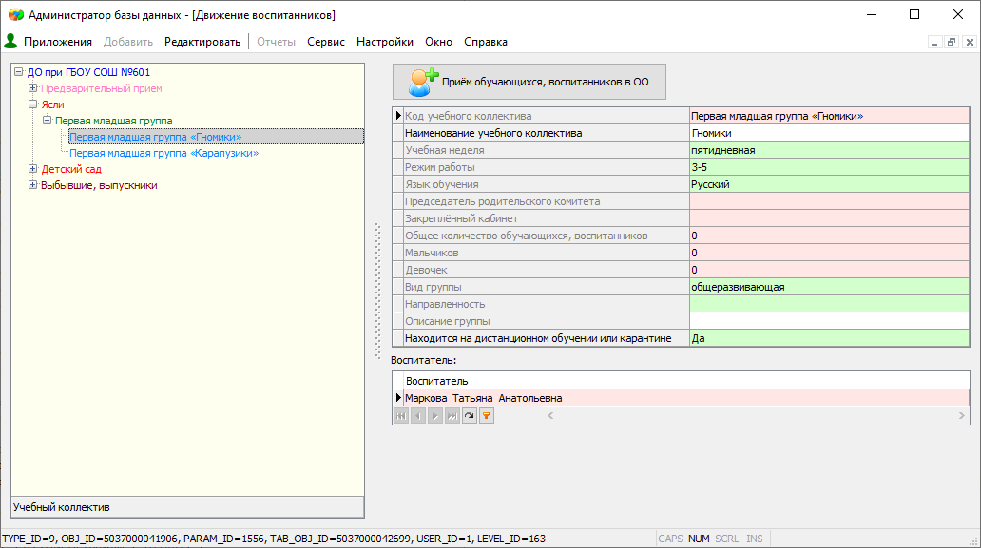
Рис 8
    - «Тонкий» клиент Параграф

!!! Важно!!! Данный раздел относится только к версиям и «Параграф ОУ». Для версии «Параграф ДОУ» и «Параграф Колледж» тонкий клиент не реализован.

Для учета того, что класс (группа) находится на ДО (карантине), в интерфейсе «Датагейт» необходимо использовать веб-приложение «Движение обучающихся, воспитанников»» (Рис 9).
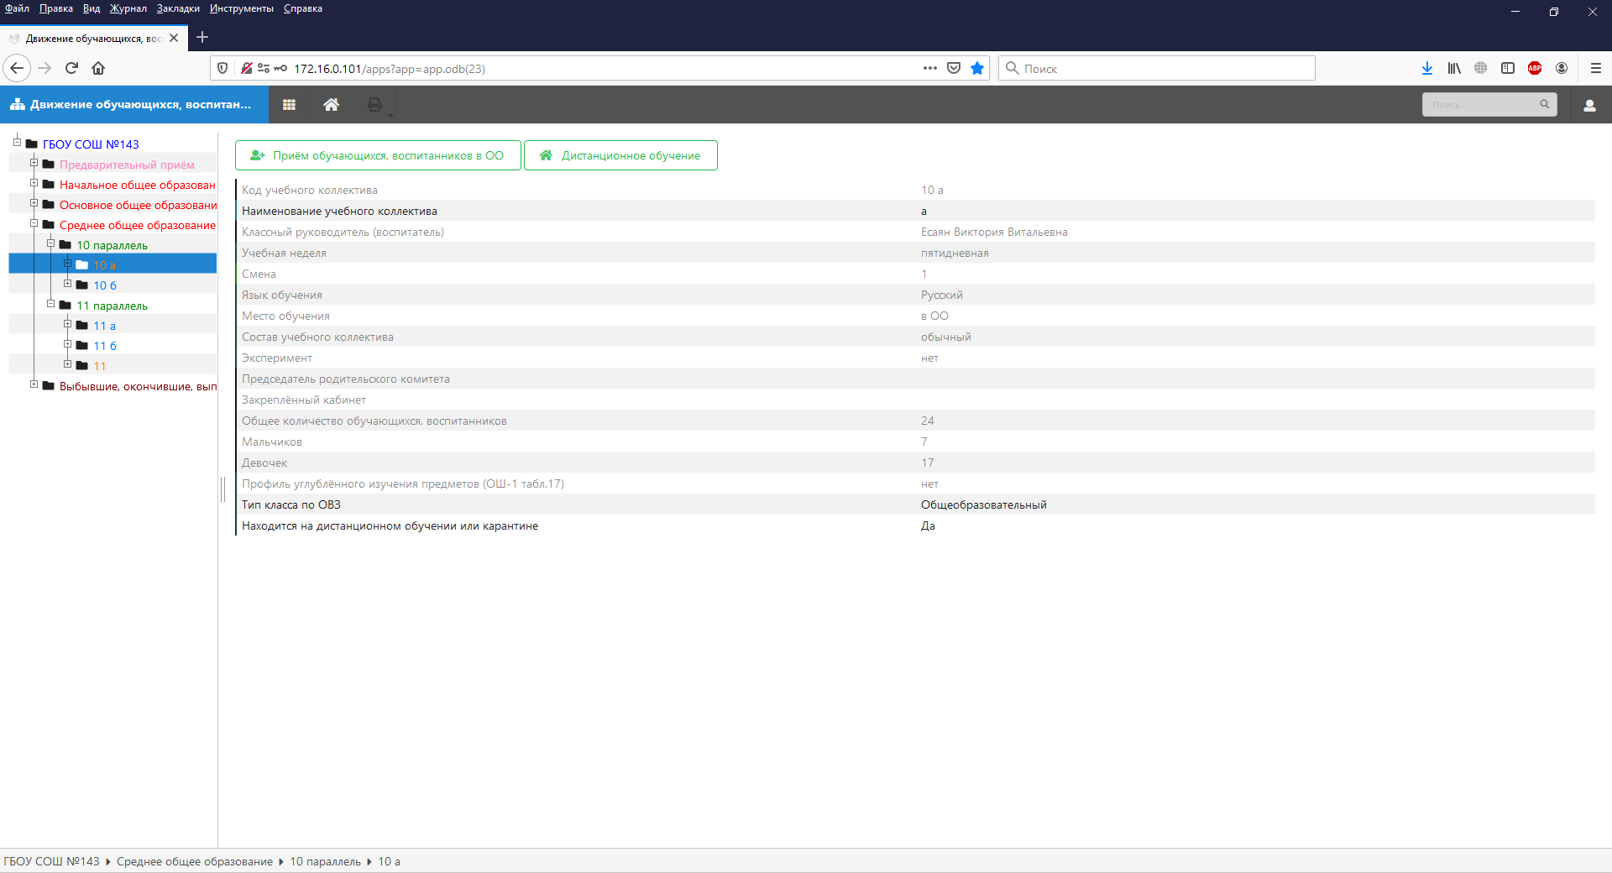
Рис 9
При переводе флага на «Да» в строке «Находится на дистанционном обучении или карантине» все обучающиеся данного класса (группы) начинают учитываться как обучающиеся находящиеся на дистанционной форме обучения.
!!!Важно!!! За исключением обучающихся данного класса (группы) находящихся (в текущий временной период) на смешанной форме обучения.

- Согласование и отправка сведений
  - «Толстый» клиент Параграфа

Просмотр и согласование итоговых данных выполняется в приложении «Система мониторинга информационных ресурсов», на закладке «Статистика по организации» (Рисунок 10).
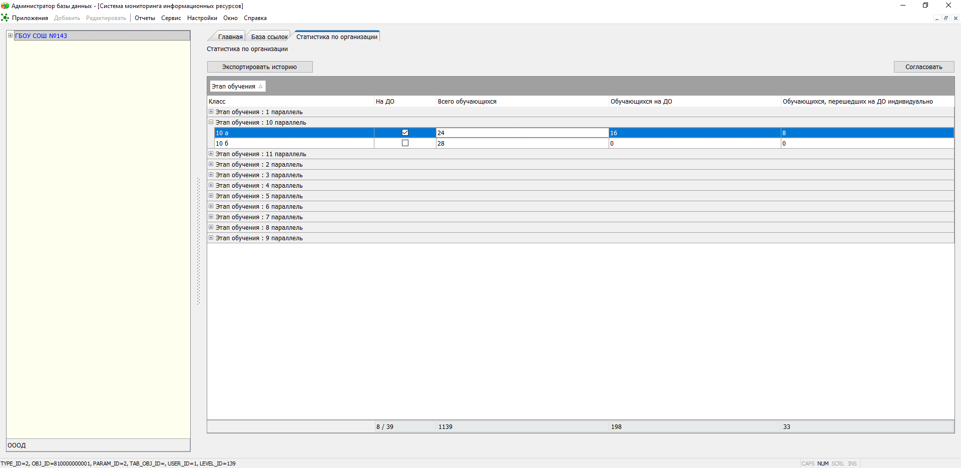
Рисунок 10
В данном приложении пользователю доступны следующие столбцы:
- Класс (для колледжей и ДО - группа);
- На ДО;
- Всего обучающихся;
- Обучающиеся на ДО;
- Обучающихся, перешедших на ДО индивидуально (смешанное) (В данном поле учитываются обучающиеся находящиеся на смешанной форме обучения).

Пользователь может просматривать всю доступную информацию, которая ранее была введена в Систему ответственными сотрудниками.
!!! Важно!!! Обучающимися на ДО считаются те обучающиеся, чей класс (группа) переведена на дистанционную форму обучения, за исключением обучающихся данного класса (группы) находящихся на смешанной форме обучения (информация по ним представлена в столбце «Обучающихся, перешедших на ДО индивидуально (смешанное)»

Для подтверждения корректности данных и их передачи в район необходимо нажать на кнопку «Согласовать» (Рисунок 11).
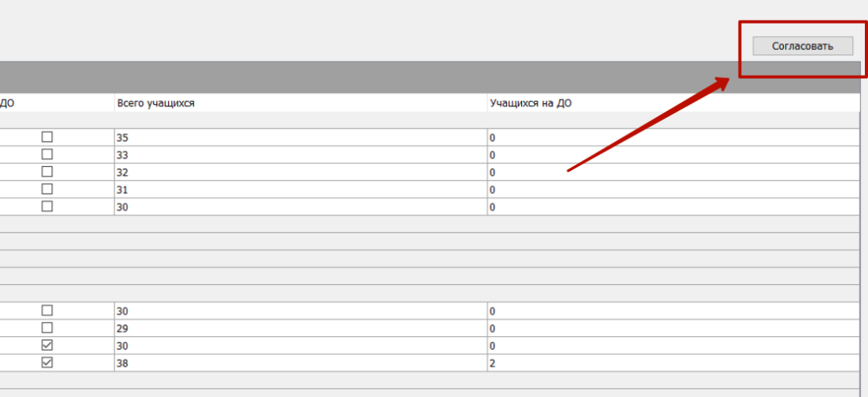
Рисунок 11

После нажатия кнопки «Согласовать» ответственному пользователю будет доступна форма, позволяющая ввести два показателя :
- Количество обучающихся, заболевших COVID
- Количество сотрудников, заболевших COVID
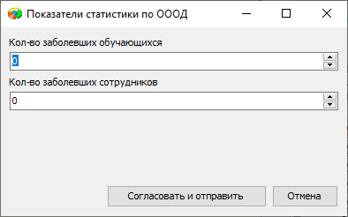
Рисунок 12

Для подтверждения корректности данных и их передачи в район необходимо нажать на кнопку «Согласовать и отправить» (Рисунок 12).
Важно: отправка данных из «толстого» клиента выполняется через интерфейс HTTPS, с использованием интернет-канала. Если сети образовательной организации с клиентских компьютеров доступ к сети интернет закрыт, то следует воспользоваться веб-версией для отправки данных.
Если у вас используется прокси-сервер, для отправки данных через «толстый» интерфейс, необходимо заранее внести реквизиты доступа к прокси серверу в файл base.ini, находящийся в локальном профиле пользователя (это не тот файл base.ini, который находится в каталоге c:\Program Files (x86)\Paragraf !):
[proxy]
Server=имя_или_адрес_прокси_сервера
Port=3128
UserName=имя_пользователя_прокси
UserPassword=пароль_пользователя_прокси
BasicAuthentication=0 или 1
Порт 3128 указан только для примера, замените все значения на требуемые в вашей сети. Если прокси не использует авторизацию, последние три параметры можно не указывать.
  - «Тонкий» клиент Параграфа

!!! Важно!!! Данный раздел относится только к версиям и «Параграф ОУ». Для версии «Параграф ДОУ» и «Параграф Колледж» тонкий клиент не реализован.

Перед передачей данных по учреждению в район необходимо согласовать передаваемые сведения. Для этого пользователю необходимо веб-приложение «Система мониторинга информационных ресурсов» (Рисунок 13).
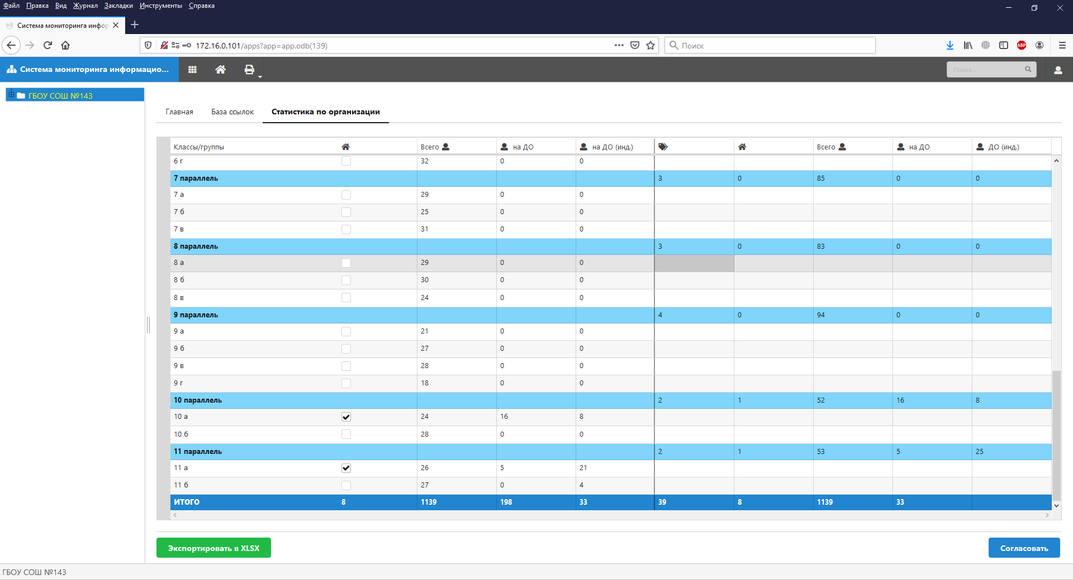
Рисунок 13
В данном приложении пользователю доступны следующие столбцы:
- Класс;
- На ДО;
- Всего обучающихся;
- Обучающиеся на ДО;
- Обучающие на ДО (индивидуально) (в данном поле отображены обучающиеся находящиеся на смешанной форме обучения);
- Всего классов (групп);
- Всего классов (групп) на ДО;
- Всего обучающихся в параллелях;
- Всего обучающихся на ДО;
- Всего обучающихся на ДО (инд) (в данном поле отображены обучающиеся находящиеся на смешанной форме обучения).

Пользователь может просматривать всю доступную информацию, которая ранее была введена в Систему.
После нажатия кнопки «Согласовать» (рис 14), ответственному пользователю будет доступна форма (рис 15), позволяющая ввести дополнительные два показателя (показатели не высчитываемые, заполняются вручную):
- Количество заболевших обучающихся ;
- Количество заболевших сотрудников .

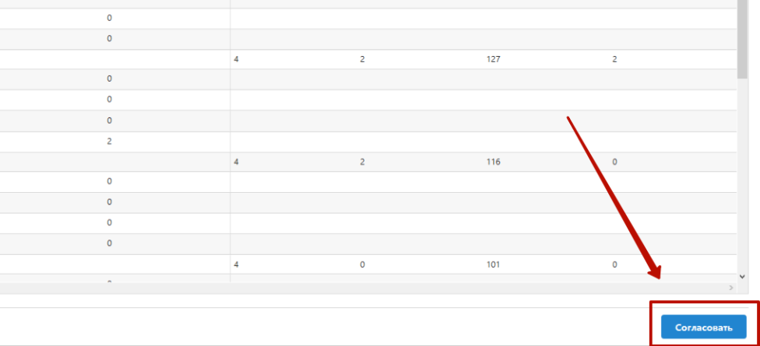
Рисунок 14

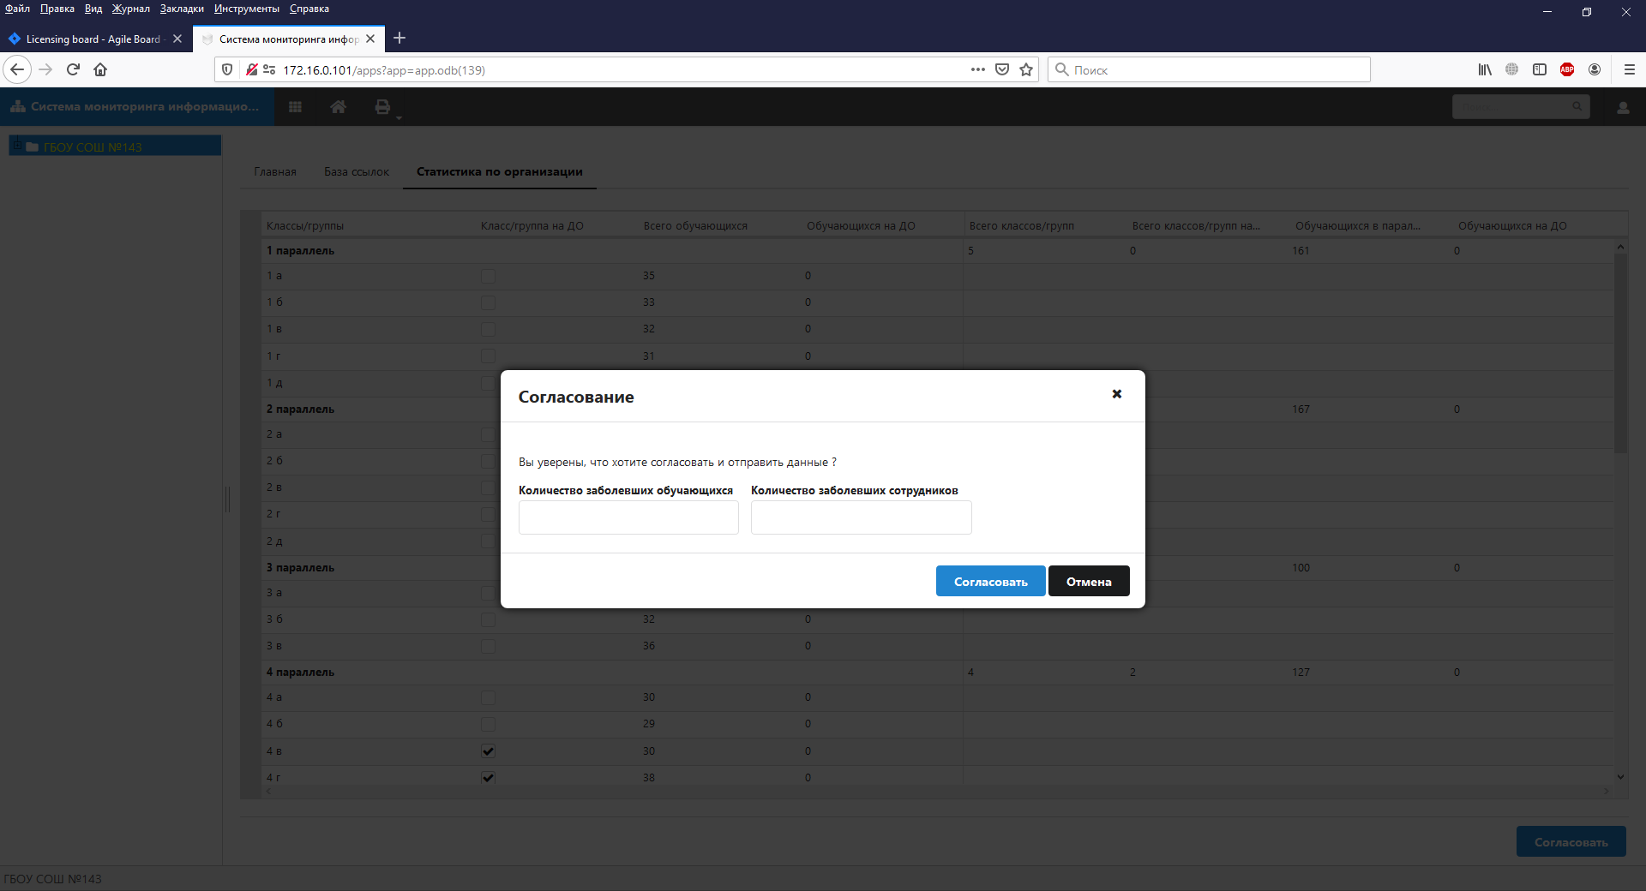
Рисунок 15
Для подтверждения корректности данных и их передачи в район необходимо нажать на кнопку «Согласовать и отправить» (Рисунок 15).
- Просмотр сведений

Система агрегирует сведения из образовательных учреждений региона в единую базу. Для просмотра данных и статистики по региону пользователю необходимо веб-приложение «Статистика по региону» (Рисунок 16).

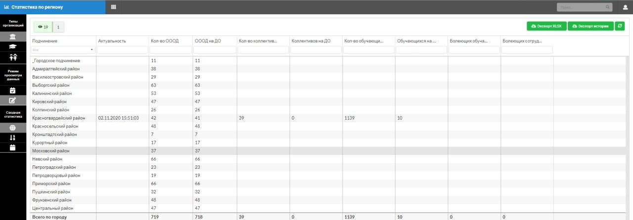
Рисунок 16
В данном приложении пользователю доступны следующие столбцы:
- Подчинение;
- Актуальность;
- Количество ОООД (всего);
- ОООД на ДО (количество ОООД, в которых обучение организовано с применением дистанционных технологий);
- Количество коллективов (всего);
- Коллективов на ДО;
- Количество обучающихся (всего);
- Обучающиеся на ДО;
- Обучающие на ДО (индивидуально) (в данном поле отображены обучающиеся находящиеся на смешанной форме обучения);
- Болеющие обучающиеся;
- Болеющие сотрудники.

А также в приложении пользователю доступны следующие фильтры:
- Типы организаций (Школы/Колледжи/ДОУ)
- Режим просмотра данных (Утвержденные/Сырые)
- Сводная статистика (Этапы/Параллели/Возраст)

Пользователю доступны следующие возможности:
- Выгрузить текущие показатели статистики в файл формате xls
- Выгрузить историю изменений данных статистики в файл формата xls
- Обновить данные статистики

Для просмотра статистики по конкретному району пользователю необходимо нажать на строку нужного района (Рисунок 17).
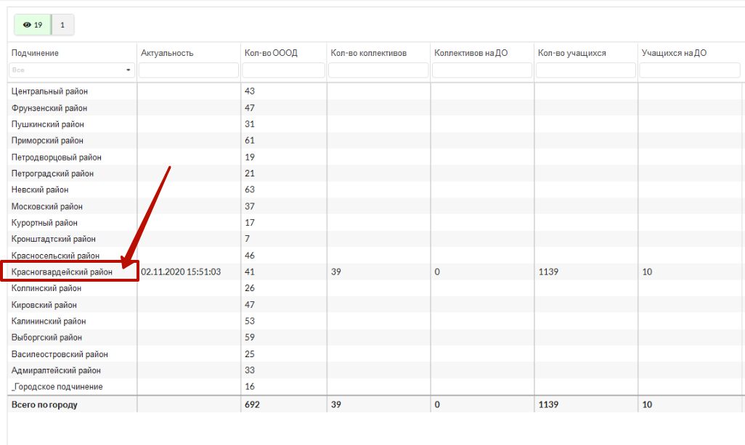
Рисунок 17
После нажатия пользователю откроется интерфейс выбранного района со статистикой по образовательным учреждениям (Рисунок 18).
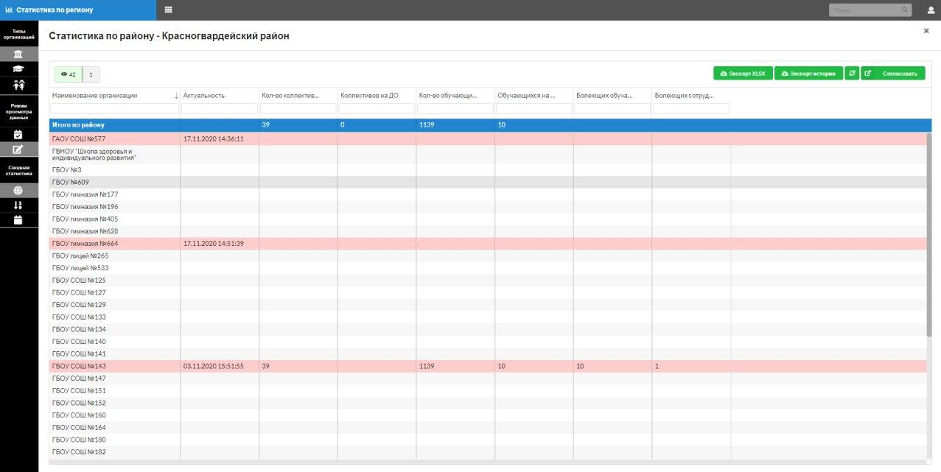
Рисунок 18
Далее пользователь может просмотреть статистику по самому образовательному учреждению. Для этого необходимо выбрать образовательное учреждение и щелкнуть по названию. Далее откроется окно с информацией (Рисунок 19).
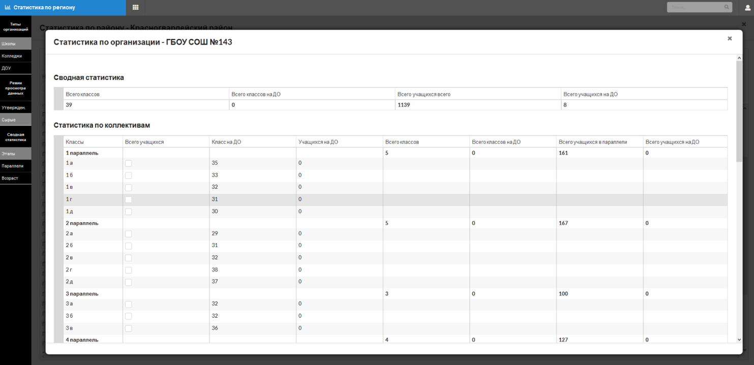
Рисунок 19
Если все сведения по району корректны и готовы к передаче на уровень региона пользователю необходимо согласовать данные нажатием на кнопку «Согласовать» (Рисунок 20).
Рисунок 20

Регламент
1. Уровень ОУ:
1.1. Для работы по заполнению статистической формы ОУ необходимо назначить
в ОУ ответственного (ответственных) за выполнение действий в Параграфе
и в форме в соответствии с настоящей Инструкцией.
1.2. Ответственный формирует статистическую форму ежедневно с понедельника
по пятницу не ранее 15.00 накануне отчетного дня (в пятницу на понедельник)
1.3. Руководитель ОУ или уполномоченное им лицо согласовывает сформированную ответственным форму ежедневно с понедельника по пятницу в 16.00 накануне отчетного дня (в пятницу на понедельник)
2. Уровень района:
2.1. Для работы по проверке статистической формы района необходимо назначить
в отделе образования ответственного (ответственных) за выполнение действий в форме
в соответствии с настоящей Инструкцией.
2.2. Ответственный уровня района проверяет форму района, собираемую автоматически на основе данных из форм уровня ОУ, ежедневно с понедельника по пятницу
с 16.00 до 17.00 накануне отчетного дня (в пятницу на понедельник)
2.3. Ответственный уровня района согласовывает форму района ежедневно
с понедельника по пятницу с 17.00 до 17.30 накануне отчетного дня (в пятницу
на понедельник)
3. Уровень региона:
3.1. Для работы по проверке статистической формы региона необходимо назначить
в Комитете по образованию ответственного (ответственных) за выполнение действий
в форме в соответствии с настоящей Инструкцией и ответственного за согласование формы региона.
3.2. Ответственные уровня региона проверяют форму региона, собираемую автоматически на основе данных из форм районного уровня, ежедневно с понедельника по пятницу с 9.00 до 10.00
3.3. Ответственный за согласование согласовывает форму региона ежедневно
с понедельника по пятницу в 10.00

Здесь и далее под обучающимися понимаются воспитанники ДОУ, школьники, студенты СПО
Учитываются обучающиеся, заболевшие COVID
Учитываются сотрудники, заболевшие COVID

